Bac Septembre 2024 Métropole Jour 1 https://www.labolycee.org

EXERCICE 3 (6 points)
étude d’une bouteille isotherme

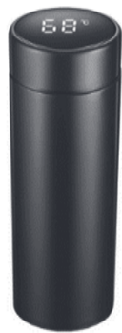
Une bouteille isotherme permet de maintenir un liquide au chaud ou au froid pendant une certaine durée. L’efficacité de la bouteille isotherme dépend des conditions d’utilisation mais aussi de sa constitution.

L’objectif de cet exercice est d’évaluer la capacité thermique du vase interne d’une bouteille isotherme, schématisée en figure 1, et d’en déduire la nature possible du métal qui constitue ce vase.

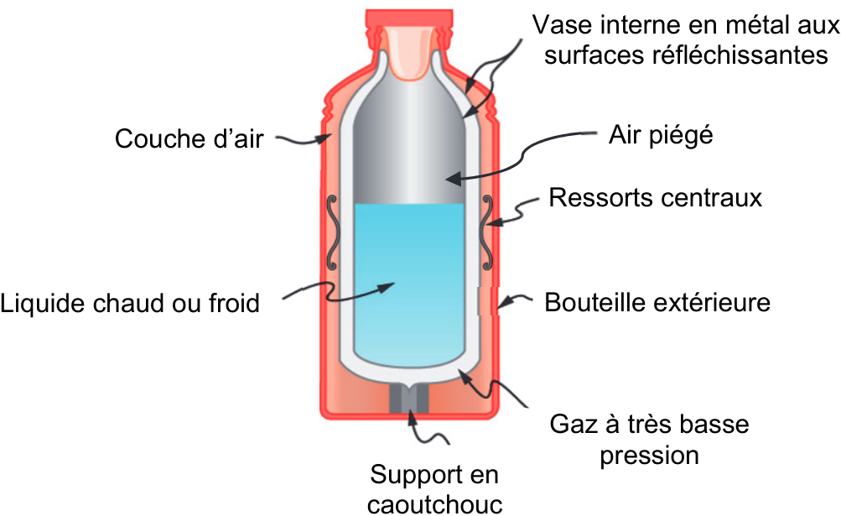

Figure 1. Schéma simplifié, en coupe, d’une bouteille isotherme

1. Constitution de la bouteille isotherme et échanges thermiques

Dans les bouteilles isothermes de qualité médiocre, l’espace entre le vase interne et la bouteille extérieure est rempli d’un matériau qui joue le rôle d’isolant thermique (polystyrène par exemple).

Dans le cas de la bouteille isotherme de qualité supérieure étudiée ici et représentée sur la figure 1, le vase interne n’est pas en contact direct avec la paroi de la bouteille extérieure et est maintenu par des ressorts centraux et un support en caoutchouc.

Q1. Identifier le mode de transfert thermique entre le vase interne et l’extérieur que l’usage des ressorts centraux et du support en caoutchouc vise à minimiser.

Q2. Expliquer l’intérêt de rendre réfléchissantes les surfaces intérieure et extérieure du vase interne.

Q3. L’espace situé entre la surface intérieure et la surface extérieure du vase interne contient un gaz à très basse pression. Expliquer l’intérêt de ce choix.

2. Expérience visant à déterminer la capacité thermique du vase interne de la bouteille isotherme

On verse une masse d’eau froide m_{EF} = 300 g dans la bouteille isotherme. Le vase interne et l’eau froide sont à la température initiale θ_{EF} = 15°C. On complète le contenu de la bouteille avec une masse d’eau chaude m_{EC} = 100 g à la température θ_{EC} = 60 °C. La bouteille isotherme pleine est rapidement fermée puis agitée légèrement. Après trois minutes, la température d’équilibre thermique est atteinte et vaut θ_{éq} = 26 °C.

Données :
- capacités thermiques massiques de plusieurs métaux à la pression atmosphérique et à la température de 25°C :

Matériau | Capacité thermique massique (J·kg^{‒1}·K^{‒1})
Argent | 235
Acier inoxydable | 450
Titane | 520
Aluminium | 900

- on néglige l’influence de l’air piégé après fermeture de la bouteille isotherme ;
- la température de l’air extérieur et la pression atmosphérique sont constantes pendant la durée des expériences ;
- la température de l’air extérieur vaut : θ_{ext} = 19 °C ;
- la capacité thermique du vase interne de la bouteille isotherme est notée C_{Vase} ;
- la capacité thermique massique de l’eau est constante et vaut : c_{E} = 4,18×10³ J·kg^{‒1}·K^{‒1} ;
- la durée de l’expérience est : Δt = 180 s.

On modélise la bouteille isotherme par un système {S} constitué des trois sous-systèmes :
- {Vase interne} ;
- {Eau froide introduite dans le vase} ;
- {Eau chaude introduite dans le vase}.

Les variations d’énergie interne de chacun des sous-systèmes s’écrivent :
- ΔU_{Vase} = C_{Vase} · (θ_{éq} – θ_{EF}) pour le sous-système {vase interne} ;
- ΔU_{Eau froide} = m_{EF} · c_{E} · (θ_{éq} – θ_{EF}) pour le sous-système {eau froide} ;
- ΔU_{Eau chaude} = m_{EC} · c_{E} · (θ_{éq} – θ_{EC}) pour le sous-système {eau chaude}.

Pendant l’expérience, on considère que le système {S} vérifie les hypothèses suivantes :
- hypothèse 1 : les transferts thermiques avec le milieu extérieur sont négligés ;
- hypothèse 2 : les transferts d’énergie sous forme de travail sont également négligés.

Au regard du modèle retenu, la variation d’énergie interne du système {S} s’écrit :
ΔU_{S} = ΔU_{Vase} + ΔU_{Eau froide} + ΔU_{Eau chaude}

Q4. Indiquer en quoi les deux hypothèses faites permettent d’écrire que le premier principe de la thermodynamique appliqué au système {S} donne : ΔU_{S} = 0.

Q5. En déduire que la capacité thermique C_{Vase} est donnée par la relation :

Q6. Calculer la valeur de la capacité thermique C_{Vase}.

Q7. Sachant que le vase interne a une masse m₁ = 100 g, déterminer sa capacité thermique massique.
Commenter le résultat au regard des données fournies.

En réalité, les transferts thermiques entre le système {S} et le milieu extérieur ne sont pas inexistants.
En effet, une fois l’équilibre thermique atteint, on constate que la température du système diminue au bout de quelques heures.

La résistance thermique, notée R, entre le système {S} et le milieu extérieur vaut approximativement R = 23 K·W^{–1}.

Q8. En considérant que le système {S} est à la température de 26 °C et que l’air extérieur est à la température 19 °C, montrer que le flux thermique, noté Φ_{ext}, du système {S} vers l’extérieur vaut environ 0,3 W.

Q9. En déduire l’ordre de grandeur de l’énergie Q_{ext} échangée par le système {S} avec le milieu extérieur pendant la durée Δt de l’expérience.

Q10. Comparer Q_{ext} à la variation d’énergie interne ΔU_{Eau chaude} de l’eau chaude introduite dans le vase au cours de l’expérience. Commenter en indiquant si l’hypothèse 1 est justifiée.

